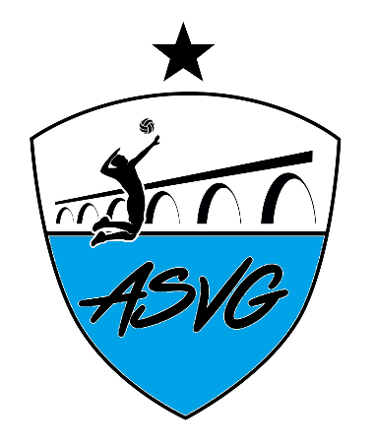
Association Sportive Volley du Garon

Saison 2021-2022
6 bis Boulevard Georges Brassens – 69 530 BRIGNAIS
asvolleydugaron@gmail.com
06 68 16 53 00
Siret 821 489 994 00011
Association régie par la loi du 1er juillet 1901

Catégorie d'âge
Dénomination | Année de naissance
M9 | 2014 - 2013
M11 | 2012 - 2011
M13 | 2010 - 2009
M15 | 2008 - 2007
M18 | 2006 – 2005 - 2004
M21 | 2003 – 2002 - 2001
Adultes | Avant 2000

INFORMATIONS
 |  | Tarifs
Catégorie d'âge | Licences : |  | Part club : | Total :
M9 | 59.50 € |  | 75.50 € | 135.00 €
M11 | 59.50 € |  | 75.50 € | 135.00 €
M13 | 59.50 € |  | 90.50 € | 150.00 €
M15 | 59.50 € |  | 90.50 € | 150.00 €
M18 | 88.50 € |  | 96.50 € | 185.00 €
M21 | 102.50 € |  | 97.50 € | 200.00 €
Adultes FSGT | 41.00 € |  | 74.00 € | 115.00 €
Adultes FFVB | 43.50 € |  | 71.50 € | 115.00 €
Adultes FFVB & FSGT | 84.50 € |  | 75.50 € | 160.00 €

Lieu d'entrainement
Complexe Sportif Pierre Minssieux
Boulevard des sports, 69 530 BRIGNAIS

Quelques évènements annuels :
Septembre | Forum des associations + Réunion de rentrée + Apéritif de début de saison | Mars | Challenge CCVG
Octobre | Restaurant du club | Avril | Tournoi du Garon 2022
Décembre | Stand du 8 décembre | Juin | Assemblée Générale + Barbecue d'année
Janvier | Galette des rois + cadeaux de Noël | Juillet | Volley sur herbe
Février | Raclette Party | Août | Volley sur herbe

Horaires d'entrainements
Catégorie d'âge | Jour | Horaires
M9 | Lundi | 18h00-19h30
M11 | Lundi | 18h00-19h30
M13 | Lundi | 18h30-20h00
M15 | Lundi | 18h30-20h00
M17 + M21 | Lundi | 19h00-20h30
 | Jeudi* | 20h00-21h30
Adultes | Lundi | 20h30-22h30
 | Jeudi | 20h00-22h30

* Les catégories M17 et M21 ont la possibilité de venir jouer avec les loisirs les jeudis soirs à condition qu’une autorisation parentale soit fournie selon le modèle téléchargeable sur le site du club. Cet entraînement n’est pas encadré par un entraineur.

